股票市场运行周报（20130311-20130315）
交银施罗德量化投资部
本周上证综指上涨2.19%，深证成指上涨2.68%，中小板指数上涨2.99%，本周沪深两市共成交8,510.08亿元，较上周有所增加。从行业表现来看，仅食品饮料下跌1.05%，其他行业均上涨；涨幅最大的行业为房地产、餐饮旅游、信息技术，涨幅分别为5.08%、4.63%、4.22%；从行业换手率来看，日用化学品换手率依然最大，换手率超过10%；从风格特征来看，全部指数均有不同程度上涨，低市盈率指数涨幅最大，涨幅为3.61%，高市净率指数涨幅最小，涨幅为1.97%。
表1:指数表现 表2:市场总体指标
指数名称 | 区间  收益率 | 成交金额（亿元） |  | 市场总体指标 | 数值
上证综指 | 2.19% | 4,617.1 |  | A股总市值（亿元） | 279,521.88
上证180 | 3.19% | 2,391.1 |  | A股流通市值（亿元） | 190,751.25
上证50 | 3.43% | 1,407.7 |  | A股市盈率（最新年报，剔除负值） | 13.81
沪深300 | 3.09% | 3,374.9 |  | A股市盈率（递推12个月，剔除负值） | 13.07
深证成指 | 2.68% | 585.9 |  | A股市净率（最新年报，剔除负值） | 1.95
深证100P | 2.93% | 954.6 |  | A股市净率（最新报告期，剔除负值） | 1.82
申万中小板 | 2.99% | 1,566.9 |  | A股加权平均股价 | 7.24
申万基金重仓 | 3.19% | 4,925.3 |  | 两市A股成交金额(亿元) | 8,510.08

表3:行业表现
指数 | 区间收益率 | 区间换手率 |  | 指数 | 区间收益率 | 区间换手率
房地产 | 5.08% | 5.29% |  | 建筑建材 | 2.46% | 4.03%
餐饮旅游 | 4.63% | 5.03% |  | 机械 | 2.44% | 6.95%
信息技术 | 4.22% | 7.56% |  | 综合 | 2.36% | 8.98%
家用电器 | 4.04% | 5.95% |  | 贸易 | 2.16% | 6.72%
日用化学品 | 3.72% | 10.59% |  | 纺织服装 | 1.90% | 6.16%
军工 | 3.36% | 4.88% |  | 交通运输 | 1.68% | 2.25%
电力 | 3.35% | 2.85% |  | 农业与牧渔业 | 1.65% | 5.82%
化工 | 3.26% | 8.08% |  | 煤炭 | 0.96% | 3.11%
医药生物 | 3.09% | 7.08% |  | 石油天然气 | 0.56% | 0.40%
金融 | 2.98% | 1.71% |  | 钢铁 | 0.56% | 1.52%
通信传媒 | 2.93% | 5.81% |  | 电气设备 | 0.30% | 5.95%
造纸林业 | 2.86% | 9.35% |  | 有色金属 | 0.10% | 4.08%
交运设备(除军工) | 2.76% | 4.47% |  | 食品饮料 | (1.05%) | 5.95%
零售 | 2.74% | 4.65%

[图1：风格特征]
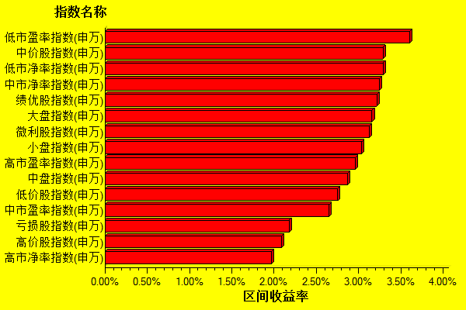
数据来源：万得资讯、交银施罗德基金 日期区间：20130318-20130322

